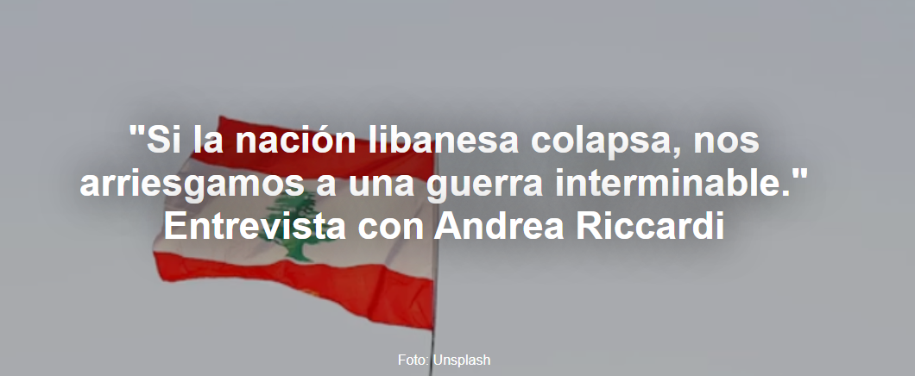

«La guerra transformó a Irán, de una teocracia opresiva bajo el régimen de Jomeini , en un régimen represivo y codicioso. Las alianzas se han convertido en juegos de niños donde los socios cambian constantemente, y ya nadie es capaz de garantizar la seguridad internacional», afirma Andrea Riccardi , fundadora de la Comunidad de Sant'Egidio , promotora de corredores humanitarios en África y Oriente Medio, exministra de Cooperación Internacional y mediadora de paz en Mozambique, Guatemala y Costa de Marfil. «La fragmentada Tercera Guerra Mundial se está convirtiendo en una única guerra global que pone en peligro la supervivencia de la humanidad».

La entrevista es de Giacomo Galeazzi , publicada por La Stampa , 04-12-2026.

Aquí está la entrevista.

¿Quién está impidiendo la paz ahora?

León XIV se dirige al pueblo y a sus representantes. Insta a sus conciudadanos a presionar al Congreso para que contenga la inaceptable escalada bélica promovida por Donald Trump . El peligro del colapso del Líbano representa una catástrofe para Oriente Medio . El Líbano es más importante que su propio mensaje, y su destrucción sería un desastre irreparable también para Israel . Si el Líbano colapsa, la coexistencia en toda la región se volverá imposible. Crear un desierto de otros países alrededor del Estado judío destruye todo el equilibrio geopolítico y condena a todos a una guerra interminable.

¿Qué será del Líbano?

La caída del Líbano sería un golpe muy duro para el mundo, y de hecho, el nuevo liderazgo sirio voló inmediatamente a Alemania y está en contacto permanente con Macron . No hay estabilidad sin minorías. Incluso los líderes musulmanes saben que sin minorías se verán arrastrados al fundamentalismo . Se necesita una gran conferencia para salvar al Líbano : con los países de Oriente Medio y las cinco potencias con derecho a veto en el Consejo de Seguridad de la ONU. Una estrategia de paz única, desde el Golfo Pérsico hasta Gaza , que incluya a Irán y tenga en cuenta a Turquía .

¿Cómo evitar escalar?

La situación en el Líbano es a largo plazo. Recuerdo Beirut en 1982, los campamentos palestinos de Sabra y Shatila devastados por los ataques de las falanges bajo la atenta mirada del ejército israelí.
Vi el centro de la capital destruido y, en la catedral, recogí un trozo del iconostasio roto y se lo di a los melquitas. Esa imagen de destrucción me ha perseguido desde entonces, pero el pueblo libanés siempre ha sido capaz de resurgir de las cenizas. Líbano tiene hoy un presidente que ha tenido el valor de asumir sus responsabilidades y que se enfrenta al grave problema del desarme de Hezbolá .

¿Empeorará la situación?
Es un país que ha recuperado su conciencia y unidad. Líbano, como nación, es un ejemplo de convivencia. Han logrado coexistir hasta ahora, a pesar del medio millón de palestinos que se encuentran allí desde 1948
en una situación sin resolver. También hay un millón de sirios en un país con menos de seis millones de habitantes, y hoy, con los bombardeos israelíes , los libaneses son refugiados en su propio país.
Desplazados de norte a sur. Líbano necesita ser defendido; si colapsa, significa que ya no podremos vivir juntos en Oriente Medio , entre cristianos y musulmanes, chiíes y suníes, kurdos e iraníes, drusos y sirios.

Pero, ¿quiere Israel la paz?
Hezbolá ha formado parte del arco chiíta con su fuego letal contra Israel , que no tiene nada que ganar con la destrucción del Líbano a menos que desee el desierto que lo rodea. El equilibrio alcanzado en el Líbano es inquebrantable. La mayoría de chiítas, sunitas y cristianos defienden juntos la identidad libanesa. En esta era de fortaleza, el Líbano carece de poder militar, pero perderlo sería un duro golpe para Oriente Medio .

¿Cuánta influencia tiene Siria hoy en día?

El nuevo líder sirio, Ahmed al-Sharaa , estuvo en Alemania y conversó con el presidente francés Emmanuel Macron . Siria, al igual que Líbano, es un país multicultural donde debe respetarse el espacio de las minorías; es un Estado en construcción. Desde esta perspectiva, Líbano también es fundamental. Es decir, no una Gran Siria que absorba a Líbano, como soñó Assad en ocasiones, sino una verdadera estabilidad de coexistencia en la región.

¿Representa Trump una amenaza?

Mucho está cambiando, y necesitamos una seguridad que ningún Estado por sí solo puede garantizar. Los elementos de la Tercera Guerra Mundial están encajando. La verdadera civilización reside en la elección de convivir, y esto se aplica a todo Oriente Medio . Convivir con las minorías es una forma de democracia. Para la seguridad del Líbano, es necesaria una conferencia internacional con todos los actores involucrados.

¿Cuánta influencia tiene el Papa León XIV?

En su primer viaje, el Papa presenció el resurgimiento del Líbano . Se dirige al mundo, pero también se siente solo. Interpreta los profundos sentimientos de los afectados por la guerra, pero también de la
opinión pública europea, que observa atónita guerras que parecen efímeras pero se vuelven eternas.

¿Cuál era el propósito del conflicto para Rusia?

En vano. Los bombardeos en Irán no destruyen el régimen , sino vidas humanas. Las guerras de hoy no se ganan. Afganistán nos lo demuestra. Necesitamos unirnos, negociar sin condiciones. Las condiciones se establecen en las negociaciones para pasar de la era de la fuerza a la era del diálogo. Un planeta tan devastado por el conflicto está a punto de estallar.

¿Entonces, una guerra sin fin?

El mundo se asfixia por la falta de diálogo, debido a la arrogancia de las grandes potencias. Durante la Guerra Fría , existían canales de diálogo y la gente hablaba en privado. Hoy, los conflictos se discuten como si fueran partidos de fútbol. Todo es público y se enfatiza: las palabras son parte de la guerra. Necesitamos el lenguaje del diálogo. Estamos condenados a convivir; el otro no puede ser destruido.

https://www.ihu.unisinos.br/664727-se-a-nacao-libanesa-entrar-em-colapso-corremos-o-risco-de-uma-guerra-sem-fim-entrevista-com-andrea-riccardi

